**图文信息中心座位预约使用说明**

为进一步提升服务质量，营造更加舒适、高效、公平的学习环境，图文信息中心在“学习通”APP中上线“座位预约”应用，希望各位读者积极配合，共同维护良好的阅览秩序。具体使用说明如下：

**一、下载“学习通”**

通过手机应用市场或者扫描以下二维码

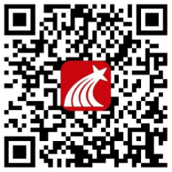

**二、登录学习通，绑定单位**

所有用户均需绑定本单位学号/工号进行认证，否则无法使用。操作步骤如下：

打开学习通，输入手机号+密码登录或者点击“手机验证码登录”（未注册用户设置密码后可点击跳过，在进入系统后绑定），按照如下步骤完成绑定：

点击“我”→“个人资料”→“绑定单位”→“添加单位”→“单位验证处输入22828”→“点击下一步输入学号/工号”。即可完成绑定。

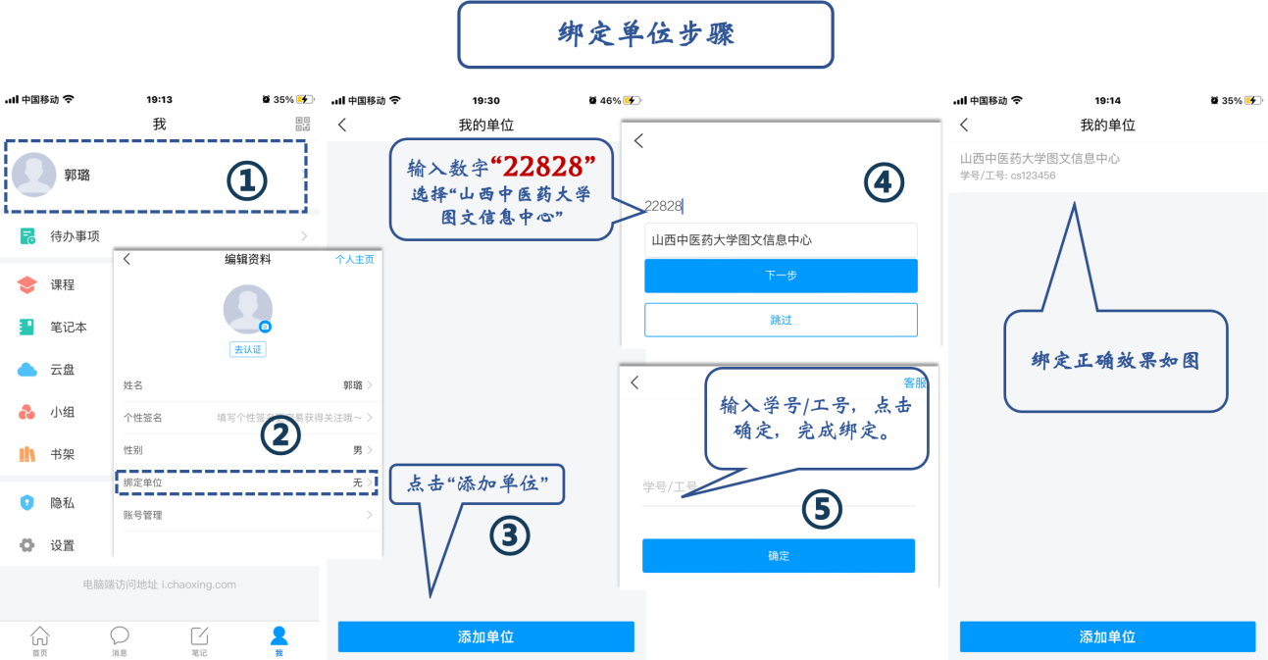

**三、进入本单位页面**

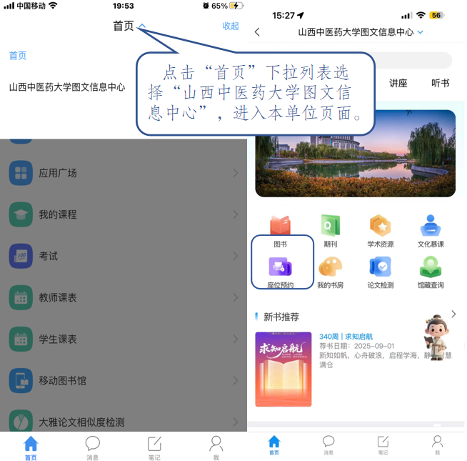

**四、选座预约**

进入“座位预约”应用，选择时间与座位后确定预约。

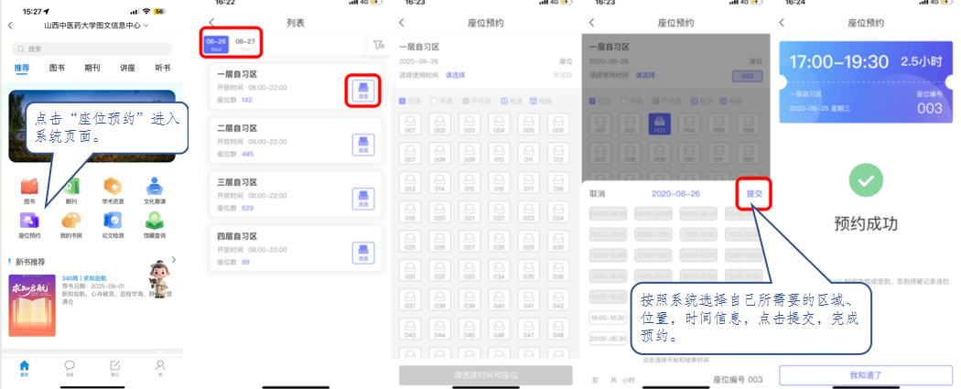

**五、签到入座**

到达图书馆后，打开座位预约界面，点击“签到”，扫描座位下方二维码进行签到，签到成功后点击开始学习，即可落座学习。

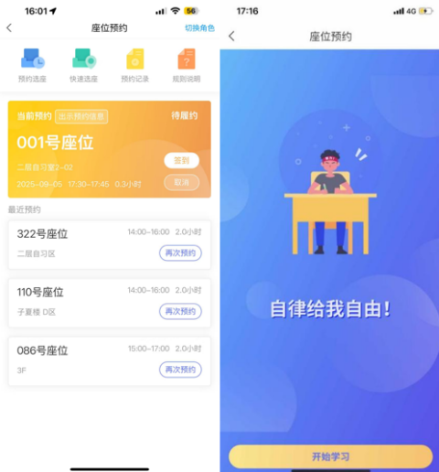

学习过程中：（1）可直接点击“续约”，延长学习时间；（2）可直接点击“暂离”，暂离时间内座位将被保留，并需在规定时间内返回扫码落座；（3）可直接点击“退座”结束本次学习。

**六、AI馆员快捷预约座位**

图文信息中心上线AI馆员功能，读者还可直接与AI馆员对话快速预约座位。

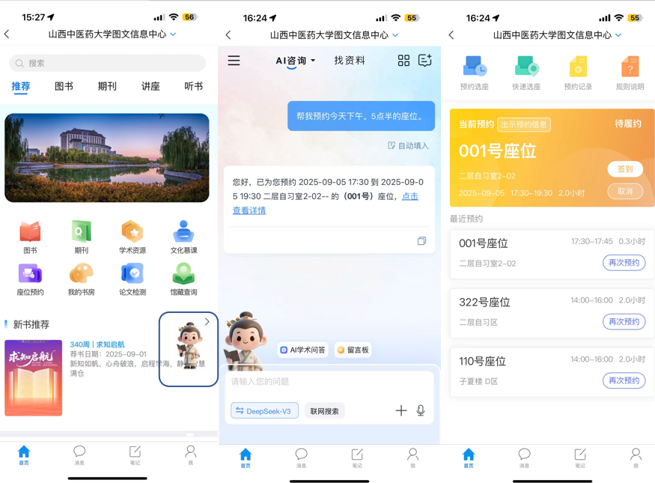

**七、预约规则说明**

（1）为防止无序占用公共资源，每位预约人可同时进行的预约量仅为1次，需要完成预约后才能开始新的预约，对于正在使用的座位可随时续约。

（2）预约人如特殊情况无法按时签到学习，需在签到界面及时点击“取消”取消本次预约，以免造成违约。

（3）提前一天的19:30开始预约，如一周内违约4次，则本周无法再次进入图书馆学习。

（4）需在预约开始时间±弹性时间（20分钟）内进行签到，并需在结束时间+弹性时间（20分钟）前签退。如预约8:00-12:00，弹性签到签退时长为20分钟，则需要再7:40—8:20间签到，12：20前签退。

（5）入馆签到方式为“二维码+位置签到”，签到需打开定位，必须在图书馆范围的位置二维码扫描进行签到及签退。

（6）使用过程中可进行暂离操作，暂离时间（20分钟）内座位将被保留，并需在规定时间内返回扫码落座。

**八、监督规则说明**

（1）如您发现某个显示在使用中的座位实际无人就坐，可扫描座位二维码发起监督，每日可发起5次。

（2）被监督人需要在10分钟内重新扫码落座或退座

（3）被监督人在监督时间内重新扫码落座，可继续使用座位

（4）被监督人在监督时间内退座，记为正常履约，并且座位释放

（5）被监督人在监督时间内未重新扫码落座或退座记为一次违约，并且座位释放

**九、违约情况说明**

（1）预约后没有在规定时间内签到，将被记录为违约

（2）离开不退座记录为违约

（3）暂离时未在20分钟内返回扫码落座，将被记录为违约

（4）被监督后未在10分钟内返回或退座，将被记录为违约

（5）每周违约次数达到4次，将暂停本周的预约

功能良好的图书馆秩序需要大家共同创造与维护。感谢各位读者的理解、支持与配合，让我们携手营造一个更加文明、有序、高效的学习环境。